Список типовых задач на зачет по курсу «Структурное программирование»

1. Заданы 2 вектора со следующими координатами: 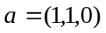и 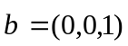.Вычислить компоненты векторного произведения 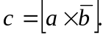. Результат записать в файл.

2. Заданы 3 вектора со следующими координатами: , и 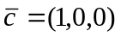. Вычислить объем параллелепипеда построенного на этих векторах (V). Результат записать в файл.

3. Задано число в десятичной форме. Перевести его в двоичную, восьмиричную и шестнадцатиричную. Результат записать в файл.

4. Заданы 2 матрицы:
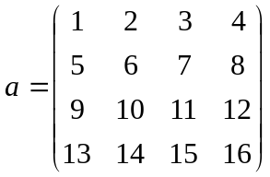 и 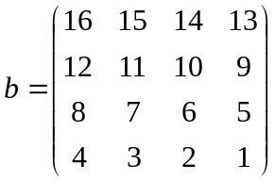
Ввести эти матрицы из 2-х файлов. Вычислить их произведение 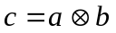. Результат записать в файл.

5. Задана матрица: . Ввести эту матрицу из файла. Вычислить ее определитель. Результат записать в файл.

6. Задана матрица: 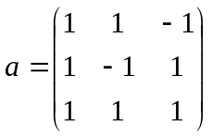. Ввести эту матрицу из файла. Вычислить для нее обратную матрицу. Результат записать в файл.

7. В строке текста подсчитать число слов и букв. Строку ввести из файла. Результат записать в файл.

8. В строке текста подсчитать число вхождений заданной буквы. Строку ввести из файла. Результат записать в файл.

9. Решить систему 3-х линейных уравнений методом Крамерса. Данные считать из файла. Результат записать в файл.

10. Задано нелинейное уравнение 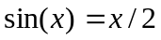 на интервале [0,10]. Решить его методом деления отрезка пополам. Результат записать в файл.

11. Задан определенный интеграл: 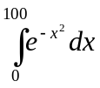. Вычислить его методом прямоугольников. Результат записать в файл.
12. Задан массив из 20 вещественных чисел. Отсортировать этот массив по возрастанию. Массив ввести из файла. Результат записать в файл.

13. Задан массив из 20 целых чисел. Выбрать все четные числа. Массив ввести из файла. Результат записать в файл.

14. Создать программу для пополнения базы данных для группы студентов для хранения их персональных данных: Фамилие, Имя, Отчество, Возраст, Почтовый адрес. В программе использовать компонент C++ struct. Базу данных сохранить в виде текстового файла в формате ASCII.

15. Имеется горизонтальный пружинный маятник со следующими параметрами: жесткость пружины k=2(н/м), вес груза m=0.01 (кг), начальное смещение 0.01 (м). Система движется без трения. Вычислить зависимость смещения маятника от времени путем численного решения его уравнения движения. Результат записать в файл.

16. Задано натуральное число. Переставить его цифры так, чтобы образовалось максимальное число, записанное теми же цифрами.

17. Дана целочисленная квадратная матрица 10*10. Ввести эту матрицу из файла. Вычислить сумму элементов матрицы, расположенных ниже главной диагонали.

18. Дана целочисленная квадратная матрица 10*10. Ввести эту матрицу из файла. Определить является ли эта матрица симметричной относительно главной диагонали.

19. Задан определенный интеграл: 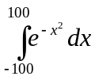 . Вычислить его методом Монте-Карло. Результат записать в файл.

20. Имеется целое число N. Вычислить факториал N!

